**CONTROL DE INFRACCIONES: SEMÁFORO EN ROJO**

Este proyecto está pensado para emitir multas a vehículos que incurran en al menos una de dos infracciones: cruzar un semáforo en rojo, o detenerse en el semáforo, pero sobre la senda peatonal.

La idea principal es diagramar las acciones que deben llevarse a cabo para poder documentar estas infracciones, emitir las multas y notificarlas, contando con una cámara que apunte a un determinado semáforo y que guarde toda la información que recolecta en una base de datos.

Diagrama de flujo

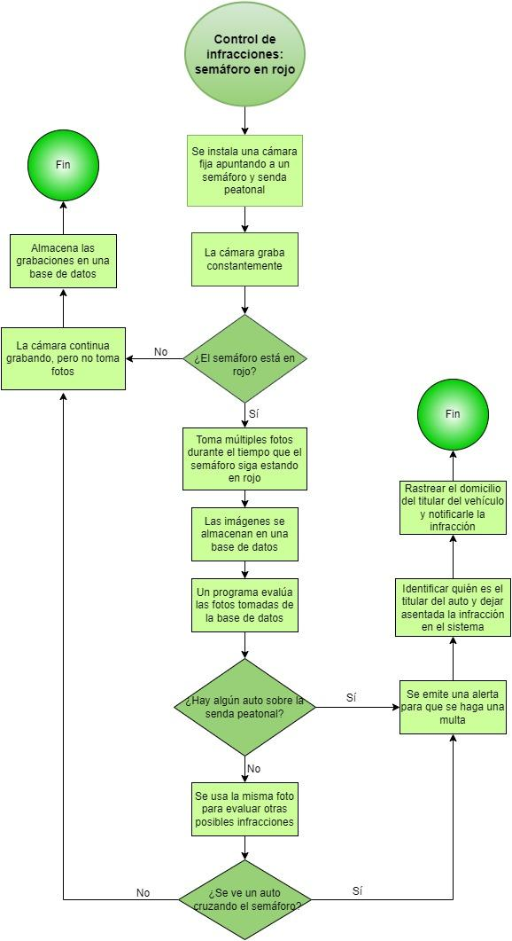

El diagrama está originalmente pensado desde la perspectiva de un ente que regula y sanciona faltas automovilísticas, y que necesita secuenciar un procedimiento que le permita determinar: qué delitos se buscará sancionar y cuál será el camino a seguir ante la existencia de los mismos; qué herramientas serán necesarias para poder hacerlo; qué tipos de datos serán requeridos y cómo se utilizarán los mismos.

La continuación del proyecto podría orientarse a desarrollar los códigos de los programas que complementan la recolección de imágenes. Es decir, “codear” un programa que evalúe las fotos tomadas y determine si hay infracciones, otro que lea las patentes de los autos en cuestión, otro que identifique quién es el titular del vehículo y obtenga su domicilio, etc.

Adicionalmente, creemos que el hecho de contar con una cámara que grabe constantemente un determinado cruce peatonal, abre la puerta a que esas imágenes sean utilizadas, no solamente para sancionar las infracciones antes especificadas, sino también para la sanción de otros delitos que pudieran captarse en las grabaciones, o en el caso de accidentes de tránsito, dando un manto de claridad sobre lo sucedido. Por este motivo consideramos que sería útil que, incluso si la cámara no registra infracciones, guarde todo el material recolectado en una base de datos, de manera que pueda ser solicitado en caso de necesitarlo.

Por último, se deja constancia de que hay dos tipos de infracciones de tránsito: aquellas que se realizan al conductor (como por ejemplo las que se emiten en un control de alcoholemia) y las que se hacen al vehículo. Las “fotomultas” son del segundo tipo y no son dirigidas a los conductores, porque normalmente no hay un oficial de tránsito que detenga al auto en el momento, ni se puede constatar quién conduce el rodado, entonces no hay manera de asociar la infracción a una persona y debe cargarse al dominio del vehículo. Por tal motivo, no incluímos otro tipo de multas al proyecto, como por ejemplo descontar puntos de scoring al conductor, o sancionar la reincidencia en materia de infracciones (si la hubiese), porque no sería procedente multar al titular del vehículo sin saber fehacientemente quien conducía el mismo en el momento en que se produjo la falta.

Daniela Costas

Federico Lambrech